 | Акционерное общество  «Научно-исследовательский и проектный институт по переработке газа»  (АО «НИПИГАЗ»)

Инструкция пользователя

Загрузка Подразделений в CCS (подсистема «Бюджетное управление»)

СОДЕРЖАНИЕ

1. Введение. 3
2. Термины и сокращения. 3
3. Выгрузка данных из 1С ШР. 3
4. Загрузка Подразделений в CCS. 4

Введение.
Настоящий документ содержит описание действий пользователя для загрузки Подразделений из 1С ШР в 1С CCS.

Термины и сокращения.
Термин/ сокращение
Система | Взаимосвязанный набор баз данных, входящих в CCS
CCS | Сost-control System (CCS) - Автоматизированная Система Бюджетного контроля и Планирования ресурсов АО «НИПИГАЗ», разрабатываемая на базе платформы 1С:Предприятие 8 ERP+PM
1С ШР | 1С УПП Нипигазпереработка
ТЧ | Табличная часть

Выгрузка данных из 1С ШР.
Перед загрузкой Подразделений в CCS необходимо сделать выгрузку данных из 1С ШР. Для этого необходимо построить отчет в 1С ШР.
Отчет находится в меню 1С: Сервис/ Дополнительные внешние отчеты и обработки/ Отчеты/ НИПИ / Отчет по справочникам и документам с выводом GUID, код 00000598.

В отчете выберите:
- Тип данных - Справочник.
- Объект – Подразделения организации.
Исключите из выгрузки Неактуальные и помеченные на удаление МВЗ. Для этого добавьте отбор:
- Пометка удаления = нет.
- Родитель – не в группе – Неактуальные МВЗ.
Нажмите кнопку «Сформировать», выберите путь к папке выгрузки и нажмите «Выгрузить данные»:
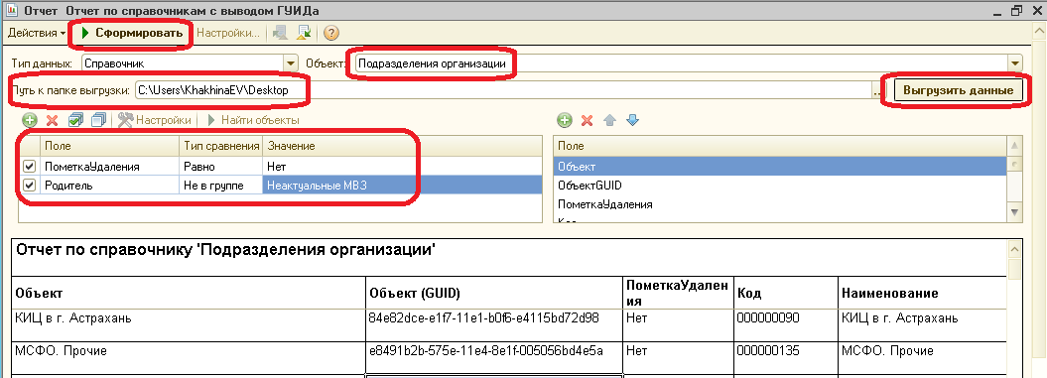

В указанной папке будет создан файл выгрузки.
В файле необходимо удалить колонку «Пометка удаления».
Колонки в файле менять местами запрещено.
Этот файл необходимо загрузить в 1С CCS.

Загрузка Подразделений в CCS.
Для загрузки данных необходимо открыть обработку «Загрузка Подразделений в CCS». Она находится в меню 1С: Бюджетирование и планирование/ Сервис.

В обработке:
- Выберите файл, выгруженный из 1С ШР.
- В поле «источник» укажите базу, из которой производили выгрузку данных.
- При необходимости укажите номера строк (если не будут указаны номера строк, данные загрузятся полностью) и нажмите кнопку «Заполнить»:
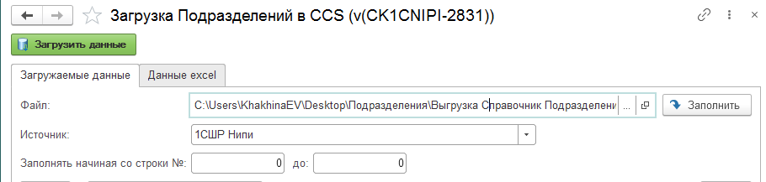

В ТЧ обработки будут загружены данные из файла и сопоставлены с данными из CCS:
- Подразделения сопоставляются сначала по ГУИДу, далее по Коду, далее по Наименованию.

Если по каким-то причинам данные не были сопоставлены – ячейки таблицы будут выделены определенным цветом. Что означают цвета - указано в «Справочной информации»:
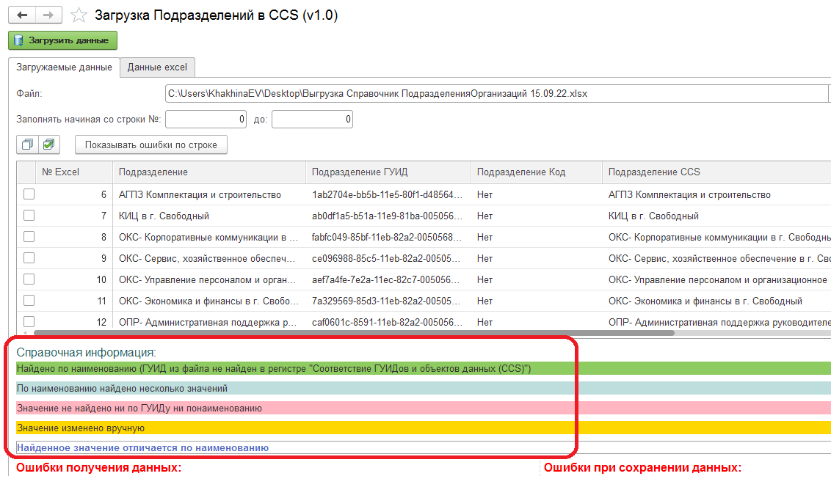
В обработке вы можете самостоятельно выбрать те элементы, которые не были найдены или найдены неоднозначно.

Установите отметки рядом с теми элементами, которые необходимо загрузить.
После того как данные готовы к загрузке - нажмите «Загрузить данные».
Автоматически будут созданы новые Подразделения для выделенных строк, если они не были найдены или выбраны вручную в CCS.
Для ранее созданных Подразделений будет актуализировано наименование.
Все данные будут также актуализированы в регистре «Соответствие ГУИДов и объектов данных».
Все изменения фиксируются регистре «Лог событий техподдержки».

Важно: Иерархия справочника «Подразделения» автоматически не меняется.
Новые элементы после их автоматического создания – необходимо вручную переместить в соответствующие папки.

